问题解决记录

填写说明：以序号数字开头（例如1,2,3,4,5…），标题 问题描述，错误原因，解决方案

1. Struts2报错(李杰)

问题描述：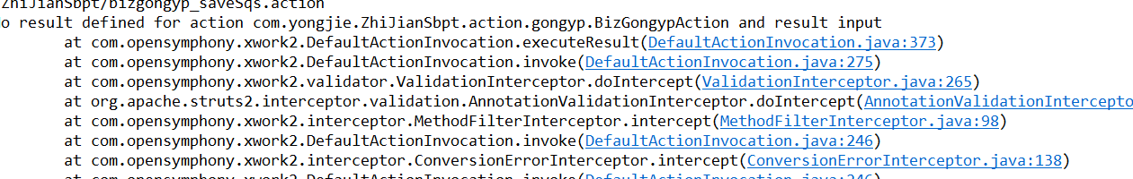错误原因：action传值中有空值

解决方案：在Action文件中重写addFieldError方法，捕获异常,当遇到穿空值的问题时，程序能往下执行，在控制台会有错误提示

1. Struts2报错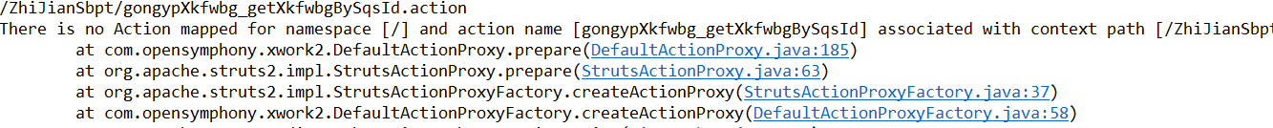

错误原因： struts.xml 缺少Hibernate引用<include file=*"strutsProps/gongyp/struts-GongypXkfwbg.xml"*></include>

解决方案：加上<include file=*"strutsProps/gongyp/struts-GongypXkfwbg.xml"*></include>

1. 磁盘文件复制,采用java之IO流的API编写

//拷贝文件

//if(request.getParameter("action").equals("create")){

String oldPath=getServletContext().getRealPath("CreateWord/doc/template.doc");

String newPath=getServletContext().getRealPath("CreateWord/doc/" + fileName);

try {

int bytesum = 0;

int byteread = 0;

File oldfile = new File(oldPath);

if (oldfile.exists()) { //文件存在时

InputStream inStream = new FileInputStream(oldPath); //读入原文件

FileOutputStream fs = new FileOutputStream(newPath);

byte[] buffer = new byte[1444];

int length;

while ( (byteread = inStream.read(buffer)) != -1) {

bytesum += byteread; //字节数 文件大小

System.out.println(bytesum);

fs.write(buffer, 0, byteread);

}

inStream.close();

}

}

catch (Exception e) {

System.out.println("复制单个文件操作出错");

e.printStackTrace();

}

1. 补正告知书 二次忒写 材料清单打印有误 问题的解决

问题产生原因>>模板被pageOffice操作改动,考虑使用临时文件去解决这个问题.

代码如下:

//如果复制的模板存在,则删除。重新复制一份模板 TzsbxkzbgTemp.doc

String filePath=request.getSession().getServletContext().getRealPath("jsp/tzsbxkzbgReport")+"/"+"TzsbxkzbgTemp.doc";

File tempFile = **new** File(filePath);//拿到保存过的表格 转换为流 保存在申请书表的content字段下

**if**(tempFile.exists())

{

tempFile.delete();

}

String file=request.getSession().getServletContext().getRealPath("jsp/tzsbxkzbgReport")+"/"+"Tzsbxkzbg.doc";

File f = **new** File(file);

FileUtils.copyFile(f,tempFile);//存到目标路径,生成文件

poCtrl1.webOpen("TzsbxkzbgTemp.doc", OpenModeType.docNormalEdit, "王景仟");

1. pageOffice表格赋值添加新行赋值问题

table.insertRowAfter(table.openCellRC(11 + i, 1));//插入新行

一定要以模板中存在的行数为依照

1. js页面中的样式后加分号会影响下面样式的显示

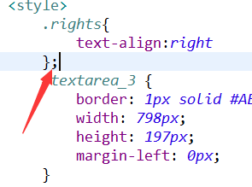

1. 系统屏幕自适应的解决方案(使用百分比而不是px)

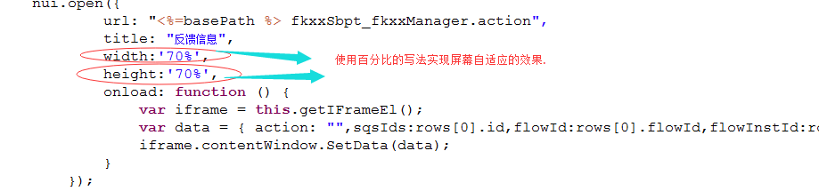

8.